京汉新城社区委员会学习记录
时间 | 2025年4月11日 | 地点 | 社区
主题 | 集中学习《中共中央八项规定》第三条
参加人员 | 社区党员及干部
主持人 | 李树程 | 记录人 | 苏哲
摘 要
为深入推进党风廉政建设，切实改进工作作风2025年4月11日，京汉新城社区组织党员干部学习《中共中央八项规定》第三条。
会上，社区纪检委员李树程带领大家认真学习了《中共中央八项规定》第三条内容：“要精简文件简报，切实改进文风，没有实质内容、可发可不发的文件、简报一律不发”。李树程结合社区实际工作，深入剖析了当前简报信息工作中可能存在的问题，如简报内容冗长、空话套话多、简报信息重复等。强调这些问题不仅浪费了人力、物力和时间，还影响了工作效率和信息传递的准确性。要求大家务必深刻领会规定精神，在今后的工作中严格把控简报信息的发布。
通过此次集中学习，社区党员干部对《中共中央八项规定》第三条有了更深刻的理解和认识，纷纷表示将以实际行动践行规定要求，切实改进文风，为社区宣传工作的高效开展贡献力量 。

图一 大家认真学习中
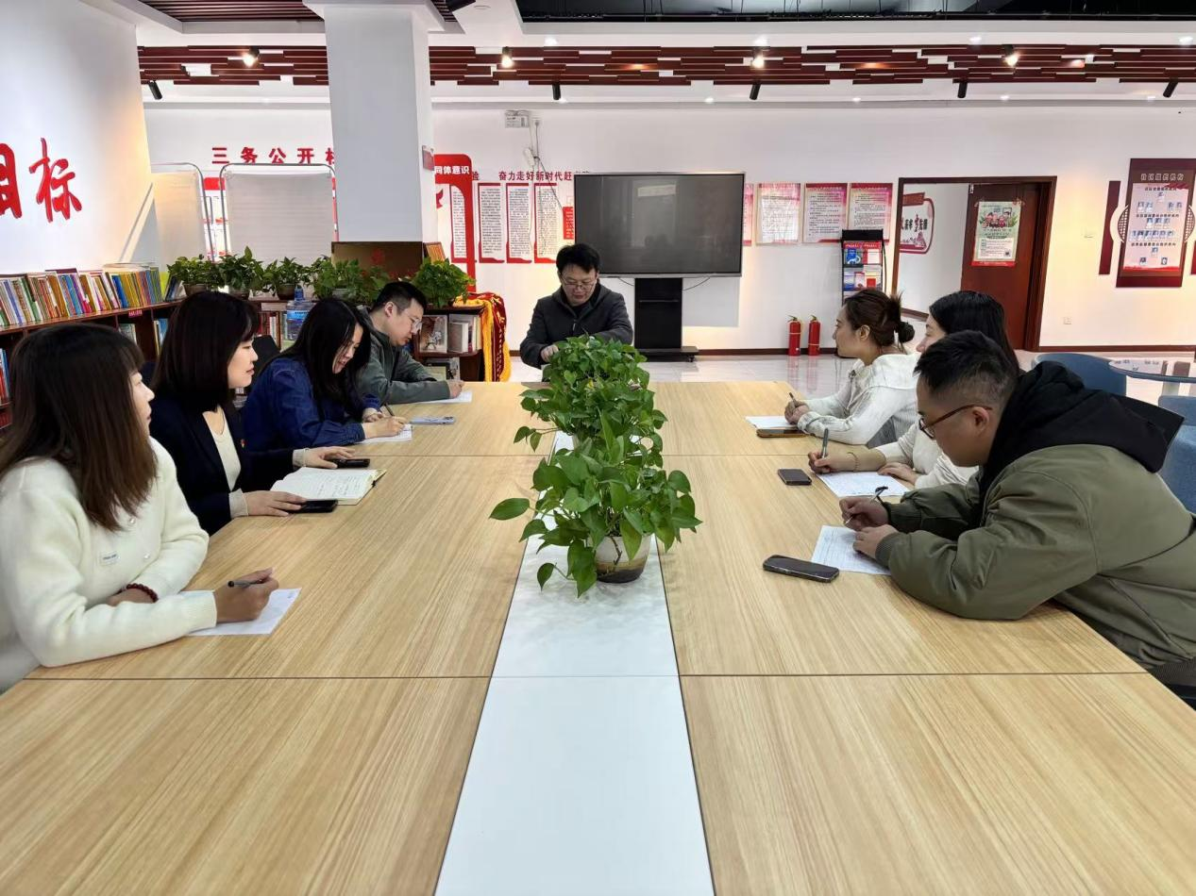
图二 大家认真学习中
